通讯协议-SDK应用部分的使用说明文档

基础使用场景展示如下：
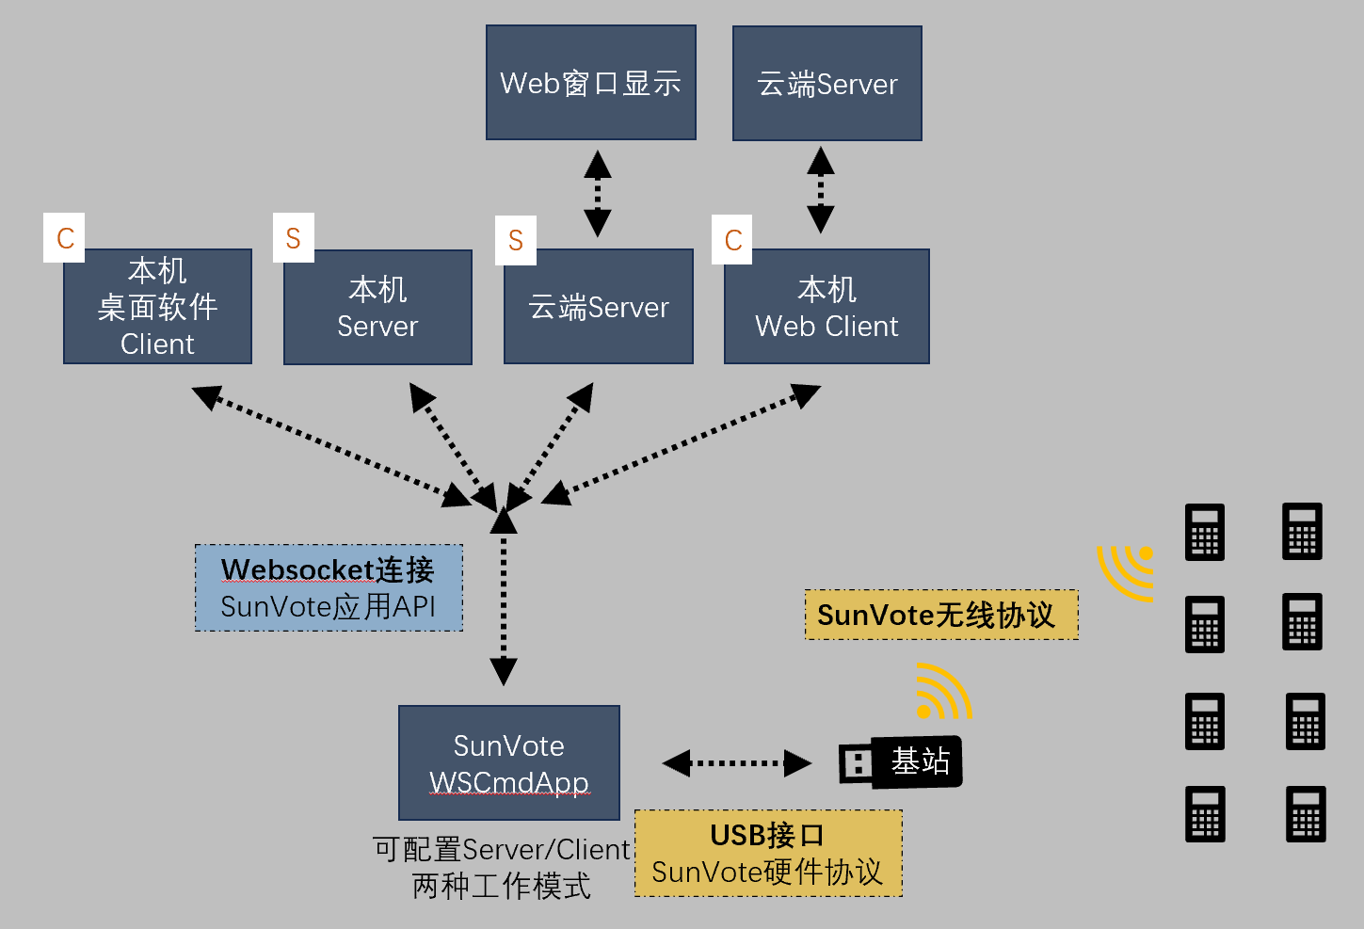

WSCmdApp可以提供WebSocket服务端模式和WebSocket客户端模式，并通过配置config.ini 文件来切换工作模式。

config.ini 文件关键字解释说明：
role： WSCmdApp当前WebSocket运行模式；client：客户端模式，server：服务端模式。
ip: 需要访问的WebSocket服务器的ip地址，此参数在客户端模式下有效
port: WebSocket通讯的端口地址
heartBeatOnOff:此参数配合协议文档中的“心跳”指令使用。
当参数配置为0: WSCmdApp会配合的回复对应参数，不进入心跳检测程序，
当参数配置为1: WSCmdApp会配合的回复对应参数，进入心跳检测程序。
heartbeat: 心跳间隔时长 范围：10-60 单位秒
当heartBeatOnOff配置为1，并且WebSocket运行模式为客户端时，进入心跳检测程序后，在单位时间没有收到心跳指令，WebSocket客户端会重启，重新连接服务器。

服务端参数配置参考如下：

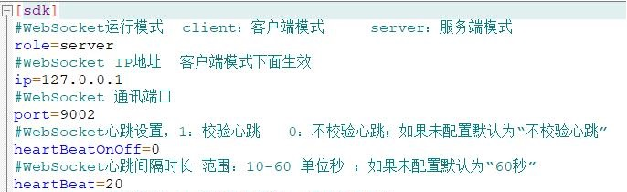
图片1

- WSCmdApp当前WebSocket服务端运行模式时，开发流程说明：
此举例的是WSCmdApp和应用都在本地的运行环境。
- 连接设备
请先参考上面“图片1”的进行相关参数配置，并正确启动WSCmdApp程序。
应用软件WebSocket启动客户端模式，并正确配置相关参数，保证能正常和服务端互通。如出现异常可以通过第三方工具进行相关通信测试。
应用软件WebSocket启动接收数据的相关程序，把基站连接到对应的USB接口中，WSCmdApp检测到正常基站后会通过WebSocket向应用程序发送指令
{"fun":"connectBase","baseId":1,"infos":{"state":"OK"},"packetTag":"1"}
其中红色部分参数可能会不同，没有关系它代表是基站编号。
当收到相关的指令，代表编号为“1”基站连接正常，可以对基站做其他相关操作了。
- 读取基站型号操作
应用向WSCmdApp发送指令
{"fun":"readBaseStationModel","baseId":1,"packetTag":"10"}，
应用接收到指令
{"fun":"baseStationModel","baseId":1,"infos":{"value":"218"},"packetTag":"10"}，
指令中的218代表的是B200-2.4GS基站，其他参考协议文档中的 “基站型号代码查询表”。
- 白名单操作
  - 读名单操作：应用向WSCmdApp发送指令
{"fun":"readWhiteList","baseId":1,"params":{},"packetTag":"10"}
应用接收到指令
{"fun":"whiteList","baseId":1,"infos":[],"packetTag":"10"}
返回结果表明有没有键盘SN在白名单中。

  - 写名单操作：应用向WSCmdApp发送指令
{"fun":"writeWhiteList","baseId":0,"keySnList":[{"keySn":"2111120140"},{"keySn":"0005243136"},{"keySn":"2111120102"}],"packetTag":"10"}
应用接收到指令
{"fun":"whiteList","baseId":1,"infos":[{"keySn":"2111120140","state":"OK"},{"keySn":"0005243136","state":"OK"},{"keySn":"2111120102","state":"OK"}],"packetTag":"1"}
返回结果表明有三只键盘SN成功添加到了白名单中，分别是：2111120140，0005243136，2111120102。
更加详细的操作请参考协议文档说明。
- 启动投票业务流程
举例选择题操作
    - 启动选择题操作：应用向WSCmdApp发送指令
{"fun":"startChoices","baseId":0,"params":{"optionsMode":"1","secrecyMode":"0","modifyMode":"1","lessMode":"0","options":"4","optionalN":"1"},"packetTag":"1"}
应用接收到指令
{"fun":"startChoices","baseId":1,"infos":{"state":"OK"},"packetTag":"1"}
返回结果表明选择题启动正常，这个时候键盘进入答题界面可以正常答题操作。
    - 当对应的键盘完成答题操作
应用接收到指令
{"fun":"answerChoices","baseId":1,"infos":{"time":"2.42","keySn":"1479824643","keyValue":"A"},"packetTag":"1"}
返回结果表明SN为1479824643的键盘完成一次答题，答题结果为A。
    - 结束选择题操作：应用向WSCmdApp发送指令
{"fun":"stopChoices","baseId":0,"packetTag":"1"}
应用接收到指令
{"fun":"stopChoices","baseId":1,"infos":{"state":"OK"},"packetTag":"1"}
返回结果表明选择题正常结束，这个时候键盘处于待机状态。
详细的操作请参考协议文档。

客户端参数配置参考如下：
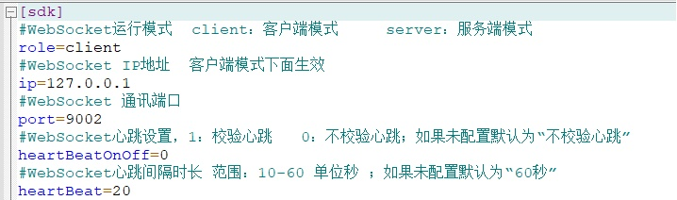
图片2

- WSCmdApp当前WebSocket客户端运行模式时，开发流程说明：
WebSocket客户端运行模式时关于心跳功能的说明：在进入正常心跳检测程序后，在单位时间没有收到心跳指令，WebSocket客户端会重启，重新连接服务器，此功能是用来处理客户端和服务器之间异常掉线问题。
此举例的是WSCmdApp和应用都在本地的运行环境。
- 连接设备
请先参考上面“图片1”的进行相关参数配置，并正确启动WSCmdApp程序。
应用软件WebSocket启动客户端模式，并正确配置相关参数，保证能正常和服务端互通。如出现异常可以通过第三方工具进行相关通信测试。
应用软件WebSocket启动接收数据的相关程序，把基站连接到对应的USB接口中，WSCmdApp检测到正常基站后会通过WebSocket向应用程序发送指令
{"fun":"connectBase","baseId":1,"infos":{"state":"OK"},"packetTag":"1"}
其中红色部分参数可能会不同，没有关系它代表是基站编号。
当收到相关的指令，代表编号为“1”基站连接正常，可以对基站做其他相关操作了。
- 读取基站型号操作
应用向WSCmdApp发送指令
{"fun":"readBaseStationModel","baseId":1,"packetTag":"10"}，
应用接收到指令
{"fun":"baseStationModel","baseId":1,"infos":{"value":"218"},"packetTag":"10"}，
指令中的218代表的是B200-2.4GS基站，其他参考协议文档中的 “基站型号代码查询表”。
- 白名单操作
  - 读名单操作：应用向WSCmdApp发送指令
{"fun":"readWhiteList","baseId":1,"params":{},"packetTag":"10"}
应用接收到指令
{"fun":"whiteList","baseId":1,"infos":[],"packetTag":"10"}
返回结果表明有没有键盘SN在白名单中。

  - 写名单操作：应用向WSCmdApp发送指令
{"fun":"writeWhiteList","baseId":0,"keySnList":[{"keySn":"2111120140"},{"keySn":"0005243136"},{"keySn":"2111120102"}],"packetTag":"10"}
应用接收到指令
{"fun":"whiteList","baseId":1,"infos":[{"keySn":"2111120140","state":"OK"},{"keySn":"0005243136","state":"OK"},{"keySn":"2111120102","state":"OK"}],"packetTag":"1"}
返回结果表明有三只键盘SN成功添加到了白名单中，分别是：2111120140，0005243136，2111120102。
更加详细的操作请参考协议文档说明。
- 启动投票业务流程
举例选择题操作
    - 启动选择题操作：应用向WSCmdApp发送指令
{"fun":"startChoices","baseId":0,"params":{"optionsMode":"1","secrecyMode":"0","modifyMode":"1","lessMode":"0","options":"4","optionalN":"1"},"packetTag":"1"}
应用接收到指令
{"fun":"startChoices","baseId":1,"infos":{"state":"OK"},"packetTag":"1"}
返回结果表明选择题启动正常，这个时候键盘进入答题界面可以正常答题操作。
    - 当对应的键盘完成答题操作
应用接收到指令
{"fun":"answerChoices","baseId":1,"infos":{"time":"2.42","keySn":"1479824643","keyValue":"A"},"packetTag":"1"}
返回结果表明SN为1479824643的键盘完成一次答题，答题结果为A。
    - 结束选择题操作：应用向WSCmdApp发送指令
{"fun":"stopChoices","baseId":0,"packetTag":"1"}
应用接收到指令
{"fun":"stopChoices","baseId":1,"infos":{"state":"OK"},"packetTag":"1"}
返回结果表明选择题正常结束，这个时候键盘处于待机状态。
详细的操作请参考协议文档。

